Bańka spekulacyjna na rynku nieruchomości w Polsce a ceny mieszkań
Czym jest bańka spekulacyjna na rynku nieruchomości w Polsce i czy jest to zjawisko pozytywne? Czytaj o tym w naszym artykule.

Bańka spekulacyjna na rynku nieruchomości w Polsce - co musisz o niej wiedzieć?
Czym jest Bańka spekulacyjna na rynku nieruchomości w Polsce? Tłumaczymy w tym artykule.

Mechanizm powstawania bańki

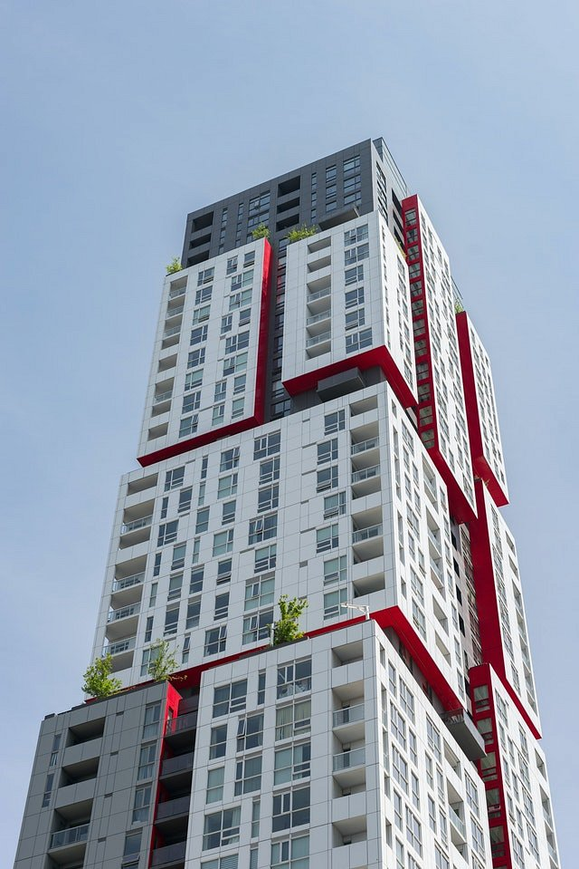
Jak wygląda mechanizm powstawania bańki spekulacyjnej na rynku nieruchomości w Polsce? Bańka powstaje w momencie, kiedy wzrastają ceny, a coraz więcej inwestorów wchodzi na rynek z nadzieją łatwego i szybkiego zysku. Charles P. Kindleberger, będący amerykańskim ekonomistom wyróżnił 5 faz powstawania bańki cenowej. Na samym początku występuje pojawienie się innowacyjnego produktu. Potem kolejno: wzrost akcji kredytowej, bańka cenowa. Tuż za powstaniem bańki mamy najbardziej niebezpieczną i kryzysową sytuacje na rynku a następnie występuje kryzys i załamanie się inwestorów.

Bańka spekulacyjna na rynku nieruchomości w Polsce
Kiedy bańka spekulacyjna na rynku nieruchomości w Polsce była najbardziej widoczna? W 2007 roku. W tym czasie ceny mieszkań sukcesywnie rosły, czym bardzo zainteresowali się inwestorzy. Ceny rosły, aż w pewnym momęcie rynek się załamał i wcześniejsze inwestycje w nieruchomości przestały być opłacalne, a ceny zaczęły maleć. Warto jednak zaznaczyć, że bańka spekulacyjna to zjawisko normalne i naturalne.

